Open/Closed Principle

Nguyên lí thứ 2 – O

Thoải mái mở rộng một Class, nhưng không được sửa đổi bên trong của Class đó (software entities (classes, modules, functions, etc.) should be open for extension, but closed for modification)

Nghĩa là khi muốn phát triển thêm chức năng cho chương trình, nên viết class mở rộng của class cha (Kế thừa hoặc sở hữu – là thuộc tính của Class mới). Từ đó làm phát sinh nhiều class mới nhưng chỉ cần tập trung test các class mới này, nơi có các chức năng mới.

Ví dụ: Bạn có chiếc máy ảnh có đèn flash nhưng công suất yếu, bạn muốn đèn sáng hơn thì tốt nhất là ráp thêm một cái flash rời, chứ không nên mở cái flash bên trong máy ra để thay bóng đèn công suất cao hơn.

**Code ví dụ**

***Trường hợp vi phạm nguyên tắc O***

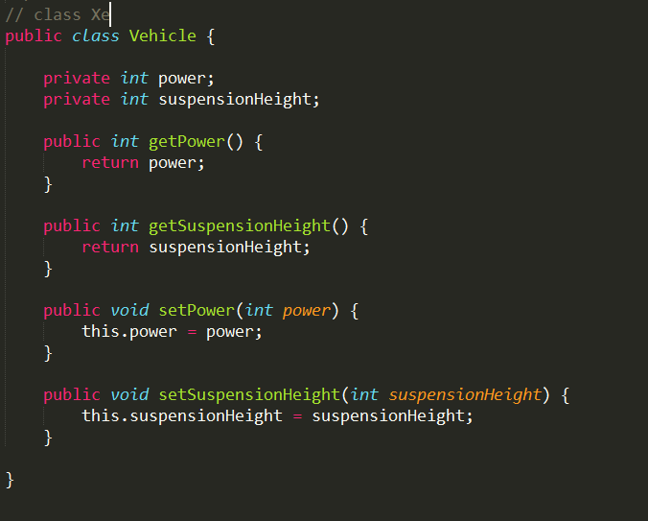

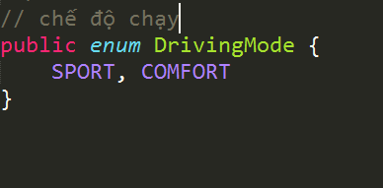

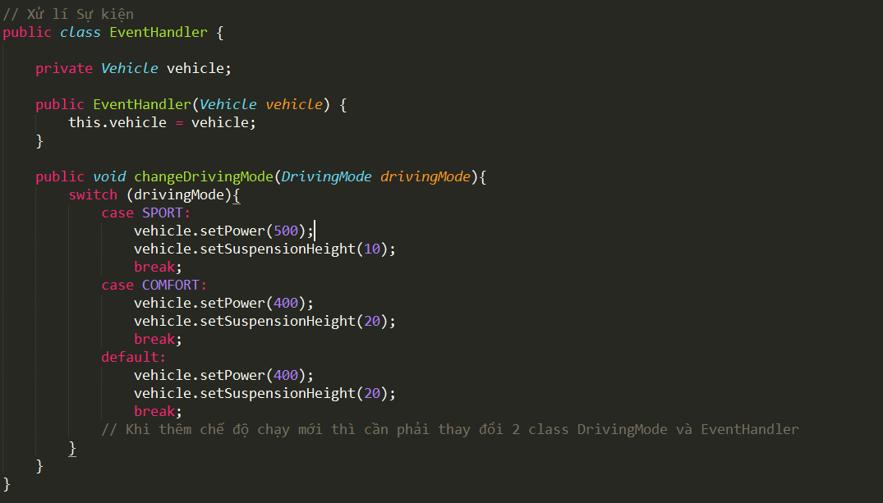

***Giải pháp***

Class Vehicle vẫn giữa lại như cũ.

Tạo ra interface DrivingMode chứa 2 method như bên dưới

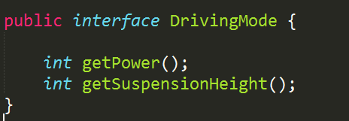

Tạo các class Comfort, Economy, Sportimplement interface DrivingMode. Các class này chứa các thuộc tính và viết lại method của interface DrivingMode

